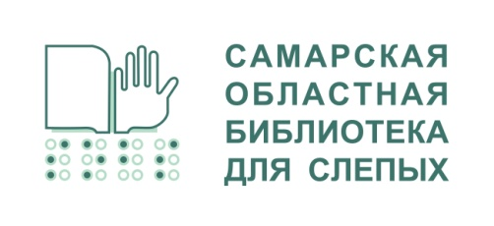

Государственное бюджетное учреждение культуры

«Самарская областная библиотека для слепых»

УТВЕРЖДАЮ

И.о. директора ГБУК «СОБС»

___________О.В. Вологодская

«__»______________2025 г.

Положение

об организации сетевой профессиональной акции

**«Горжусь, что я библиотекарь»**

**1.Общие положения**

1.1.Сетевая профессиональная акция «Горжусь, что я библиотекарь» (Далее по тексту Акция) проводится в рамках празднования Общероссийского Дня библиотек (27 мая)

1.2. Инициатором и Организатором проведения Акции является Государственное бюджетное учреждение культуры «Самарская областная библиотека для слепых» (далее Организатор).

1.3. Настоящее Положение размещено на сайте Организатора samaraobs.ru

1.4. Настоящее положение определяет цель, задачи, условия и сроки проведения Акции

**2. Цели и задачи Акции**

* 1. Цель Акции в поддержании имиджа библиотечных специалистов, повышении статуса работников библиотек в глазах общественности, повышении интереса к библиотечной профессии у молодого поколения
  2. Задачи акции:
* Укрепление профессиональной самооценки библиотечных кадров;
* Популяризация библиотечной профессии на просторах социальной сети;
* Развитие творческих способностей библиотечных специалистов;
* Расширение знаний сетевой аудитории о профессии библиотекаря.

1. **Участники акции**

К участию в Акции приглашаются библиотечные специалисты всех направлений независимо от должности, возраста, а также студенты образовательных учреждений, обучающихся по направлению библиотечно-информационной деятельности.

1. **Сроки проведения Акции**

Акция проводится с 20 мая по 6 июня 2025 г

1. **Условия и порядок проведения Акции**
   1. С 20 мая по 31 мая 2025 г. участники Акции:
   * публикуют пост на своей странице в социальной сети ВКонтакте с указанием хэштегов #Горжусьчтоябиблиотекарь #ДеньбиблиотексСОБС
   * информируют Организатора о своём участии путем заполнения отчетной формы по ссылке <https://forms.yandex.ru/u/6824862702848f0daaa9a426/> . На каждого участника Акции отчет заполняется отдельно.
   * Подписываются на официальный госпаблик <https://vk.com/samaraobs>
   1. В рамках Акции пост может содержать в себе:

* Рассказ о личном опыте вхождения в профессию, достоинствах библиотечной профессии, положительных и запоминающихся моментах профессиональной деятельности.
* Фото, видеоролик или аудиозапись с прочтением или рассказом по теме Акции.
* Слова благодарности коллегам, партнёрам и читателям.
* Напутственные слова молодым или будущим работникам библиотеки.
  1. Участник Акции самостоятельно выбирает формат поста и дату его публикации, но в обязательном порядке указывает, что организатором Акции является Самарская областная библиотека для слепых.
  2. Организатор не несёт ответственности за содержание текстового, а также фото и видеоматериала, размещенного на личных страницах участников Акции.
  3. В период с 1 июня по 6 июня 2025 года Организатор отправляет электронный вариант сертификата участника Акции на указанный в отчетной форме адрес электронной почты
  4. Информация об итогах Акции будет размещена на сайте Организатора или в официальном госпаблике ВКонтакте <https://vk.com/samaraobs>

Контакты координатора Акции:

Координатор акции – Лепилина Галина Юрьевна, заведующий информационно-методическим отделом ГБУК «СОБС»

Контакты: 8(846)310-02-13, sobsmetod@mail.ru